- PROPÓSITO.

Que todo el personal que labora en los SEPDES cuente con tarjeta bancaria donde reciba el pago de su salario y prestaciones a que tiene derecho, mediante depósito bancario por transferencia electrónica a cuenta de nómina contratada para tal fin con instituciones bancarias.

- ALCANCE.

Este procedimiento inicia cuando el Usuario entrega CLABE interbancaria y credencial de elector a Subjefatura de Distribución de Cheques, para pago electrónico (tarjeta) y termina cuando a usuario se le entrega tarjeta para su pago.

Dicho procedimiento da cumplimiento a los requisitos de la Norma ISO 9001:2008, elemento 7.5.

- POLÍTICAS DE OPERACIÓN.

- DOCUMENTOS DE REFERENCIA.

No aplica.

Elaboró:  Profa. María del Rosario Valenzuela Medina  Directora de Recursos Humanos | Revisó:  Lic. Sinaí Burgueño Bernal  Supervisor de Procedimientos | Validó:  Lic. Rosmery Osuna Patrón  Representante de la Dirección | Aprobó:  Ing. Felipe Álvarez Ortega  Alta Dirección
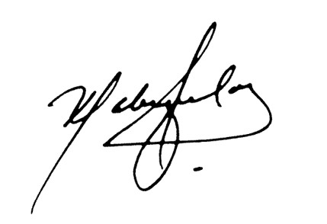 | 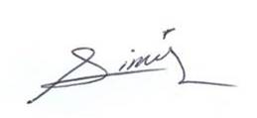 | 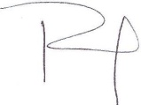 | 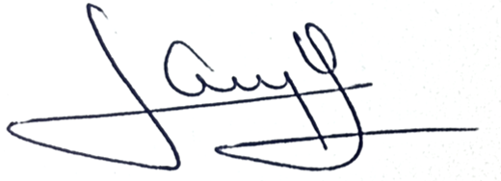

- REGISTROS.

Nombre del Registro | Código | Tiempo de Retención | Localización y Acceso | Disposición de los Registros
Solicitud de Pago Electrónico. | RDRH-26.01 | 1 Año | A-02DCH | Destrucción

6. TÉRMINOS Y DEFINICIONES.

SEPYC: Secretaría de Educación Pública y Cultura.

SEPDES: Servicios de Educación Pública Descentralizada del Estado de Sinaloa.

SDCPE: Subjefatura de Distribución de Cheques y Pago Electrónico (tarjeta).

FONE: Fondo de Aportaciones para la Nómina Educativa y Gasto Operativo.

CLABE: Número único e irrepetible asignado a cada cuenta bancaria que garantiza que los recursos enviados a las órdenes de cargo (Domiciliación), pago de nómina o las trasferencias electrónicas de fondos interbancarios (entre bancos), se apliquen exclusivamente a la cuenta señalada por el cliente, como destino u origen.
A-02DCH: Archivo 02 Distribución de Cheques.

7. DIAGRAMA DE FLUJO.
8. DESCRIPCIÓN DEL PROCEDIMIENTO.

Responsable | Actividad | Tareas | Registro
Usuario | - Solicita. | - Solicita en ventanilla de pagos Solicitud y requisitos para Pago Electrónico.  NOTA: Bancos que permiten afiliación Banamex/Santander/Bancomer. | Solicitud de Pago Electrónico  RDRH-26.01
Subjefatura de Distribución de Cheques y Pago Electrónico (Tarjetas) | - Entrega solicitud e informa. | - Entrega solicitud en ventanilla y requisitos para realizar trámite.
Usuario | - Recibe, llena y entrega solicitud. | - Recibe, llena, entrega solicitud y documentos necesarios para pago electrónico.  NOTA: La documentación que debe anexar de acuerdo al trámite a realizar es: Identificación oficial y copia impresa de CLABE Interbancaria.
Subjefatura de Distribución de Cheques y Pago Electrónico (Tarjetas) | - Recibe, revisa, captura y envía. | - Recibe y revisa la Solicitud con documentación anexa.  - Captura datos proporcionados en el sistema para dar de alta a usuario con el pago electrónico.  - Envía archivo de Base de Datos al Departamento de Métodos y Procedimientos. | ------
Departamento de Métodos y Procedimientos | - Recibe, actualiza y envía. | - Recibe archivo de Base de Datos.  - Actualiza la información con la Base de Datos del Servidor.  - Envía información a FONE para la actualización de la misma. | ------
FONE | - FONE recibe y actualiza información para pago. | - Recibe información del Departamento de Métodos y Procedimientos y realiza la actualización para pago.  - Si CLABE Interbancaria de usuario es correcta procede el depósito a la cuenta y pasa a fin de procedimiento.  -Caso contrario no se realiza el depósito e informa motivos de rechazo a la Coordinación de Sistemas e Informática.  NOTA: Los motivos por los cuales no procede el depósito son por estar la cuenta cancelada, inactiva o no registrada o por error en CURP o CLABE Interbancaria. | ------
Dirección de Sistemas e Informática  (Coordinación de Sistemas e Informática) | - Recibe y envía. | - Recibe información de FONE sobre los movimientos con error.  - Concentra la información y genera archivo para impresión de cheques de los movimientos erróneos de pago electrónico.  - Envía los movimientos con error y archivo para impresión de cheque de los mismos a la SDCPE. | ------
Subjefatura de Distribución de Cheques y Pago Electrónico (Tarjetas) | - Recibe información, verifica movimientos e imprime cheques. | - Recibe y verifica los movimientos que presentan error.  - Si toda la información es correcta se imprimen los cheques de nómina de los pagos que no se pudieron realizar de manera electrónica.  Caso contrario presenta error en la cuenta o CURP se informa al usuario para su corrección, pasa a tarea 9.1.  Nota: Si es por error en digito de clave interbancaria lo corrigen de inmediato. | ------
Usuario | - Usuario recibe información. | - Usuario recibe información del motivo del error, corrige y pasa a tarea 3.1. | ------
Fin del procedimiento

9. PRODUCTOS.

Productos
Pago Electrónico (tarjeta) Para el Trabajador de SEPDES.

10. CONTROL DE CAMBIOS.

Revisión | Fecha | Revisó | Aprobó | Descripción del cambio
00 | 15/05/2017 | RD/SP | AD | Emisión inicial.
01 | 21/06/2017 | RD/SP | AD | -En el punto 5. Registros, se incluye cuadro descriptivo, con tiempo de retención, localización y acceso, y disposición de los registros.
Dónde: RD-Representante de la Dirección, SP-Supervisor de Procedimiento y AD-Alta Dirección.

